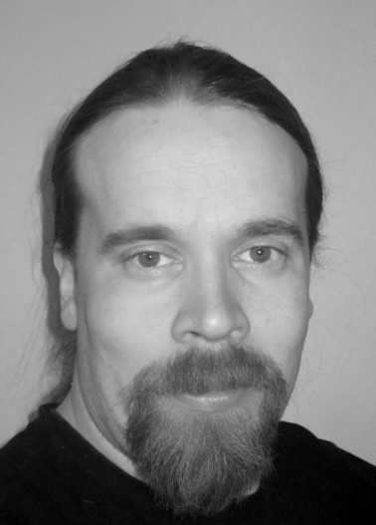CV – CURRICULUM VITAE 25.2.2013

NIMI Janne Hakola

OSOITE Koskitie 1 D 21, 90500 OULU

SYNTYMÄAIKA 17.04.1980, Rautio

PUHELIN 040 962 4181

SÄHKÖPOSTIOSOITE [k1haja00@students.oamk.fi](mailto:k1haja00@students.oamk.fi)

KOULUTUS

2011 – jatkuu Oulun seudun ammattikorkeakoulu, Tietojenkäsittelyn koulutusohjelma

2009 – 2011 Oulun seudun ammattiopisto, Tietojenkäsittelyn perustutkinto

1998 – 1999 Kalajoen kristillinen opisto, 10 - Luokka

1993 – 1996 Kalajoen yläaste

1987 – 1993 Raution ala-aste

TYÖKOKEMUS

09/2009 – 12/2009 Ammattiopisto Luovi, IT-tukihenkilö. Työtehtäviini kuului mm. henkilökohtainen neuvonta erilaisissa tietokoneen käyttökohteissa, tietokoneen eri komponenttien lisäystä tai purkamista, tietokoneiden ongelmien ratkaisua.

KIELITAITO

Suomi Äidinkieli

Englanti Hyvä

Ruotsi Alkeet

IT-TAIDOT

Käyttöjärjestelmät Windows, Mac OS X (Erinomainen) sekä Linux (Hyvä)

Toimisto-ohjelmat Microsoft Office (Word, Excel, PowerPoint) (Erinomainen)

Ohjelmointi: HTML,CSS (Erinomainen), PHP, MySQL (Hyvä), Java, C# (Perusteet)

PROFIILIOlen 32-vuotias tunnollinen avoliitossa elävä ja reipas ammattikorkeakouluopiskelija. Perheeseen kuuluu tällä avopuolisoni lisäksi 3-vuotias poika ja alle puolivuotias tyttövauva. Olen pienestä pitäen ollut tekemisissä tietokoneiden kanssa ja vihdoin myöhemmällä iällä sain luettua siitä itselleni myös ammatin. Olen innokas oppimaan kokoajan uutta ja otan annetun työn vastuullisesti ja tunnollisesti. Myös musiikki ja elokuvat ovat minulle lähellä sydäntä.

Elämä on oppimista.